ОТКРЫТЫЕ ДИСТАНЦИОННЫЕ КОНКУРСЫ
С.А. Новожилова

Применение информационно-коммуникационных технологий для организации внеурочной деятельности учащихся, в частности, при организации конкурсов, олимпиад, викторин, проектной деятельности, является актуальной проблемой, находящейся на стыке дистанционного образования и организации внеурочной работы учащихся. Благодаря использованию сети.
Интернет традиционные олимпиады и конкурсы, требовавшие очного участия уча-
щихся, их непосредственного взаимодействия с жюри конкурса и экспертами сменили форму проведения на дистанционную.
Рассмотрим для начала сущность и основные направления дистанционного конкурсного движения. Дистанционный конкурс в самом общем понимании представляет собой мероприятие, реализуемое посредством интернет-технологий и направленное на выявление лучших среди участников по определенным критериям. Самыми известными и широко применяемыми являются: предметные дистанционные конкурсы и игры, интеллектуальные межпредметные конкурсы, сетевые проекты, фестивали, творческие и праздничные мероприятия, конкурсы для педагогов, детей с ОВЗ, дистанционные квесты, викторины, олимпиады и т.д. Современные технологии позволяют в дистанционном режиме организовать различные форматы соревновательного процесса.
Главными преимуществами дистанционных конкурсов, реализуемых посредством системы Интернет, являются: широкий охват конкурсантов, удобство, комфортность выполнения заданий, их интерактивность и т.д. Одним словом, учащиеся имеют уникальную возможность принять участие в любом конкурсе или олимпиаде, в независимости от места своего проживания, нахождения, условий мобильности, состояния здоровья и т.д.
В настоящее время широкое распространение получили дистанционные конкурсы с предварительным проведением, подготовительных - обучающихся курсов.
Они проводятся с использованием различных информационно-коммуникационных
технологий. Используются такие технологии, электронная почта, сетевые сообщества, специально созданные порталы и программные продукты.
Такая форма проведения конкурса даёт:
− открытость и четкость всего конкурсного процесса;
− возможность задавать публичные вопросы и оперативно получать публичные ответы;
− свободу творчества (возможность полного представления материала с использованием различных сетевых сервисов);
− навык представления материала в определенном стандарте (использование шаблона для представления своих материалов);
− возможность видеть конкурсные работы;
− возможность принимать участие в обсуждении хода конкурса и конкурсных
работ;
− знакомство со многими полезными ресурсами и ссылками;
Данную технологию начали применять при проведении дистанционных конкурсов на кафедре: «Конструирования и графики», Ивановского Государственного Энергетического университета.
На базе кафедры стартовал проект «3D - Modelling» , направленный на знакомство с системой КОМПАС-3D. Занятия по геометрическому моделированию проводились студентами университета, они были посвящены изучению интерфейса программы и технологии выполнения 2D построений.
Процесс изучения программы включал в себя: онлайн лекции, презентации, видео уроки консультации, обязательное выполнение домашнего задания (рисунок 1).

Рисунок 1
По окончании курсов учащимся нашего колледжа предложили участие в открытом конкурсе «Мир 3D моделирования», для студентов ВУЗов и учащихся ССУЗов. Конкурс проводился по трем номинациям:

- 1 номинация – 3D-Техно;
- 2 номинация – 3D-Дизайн;
- 3 номинация – 3D-Социум;

Наши студенты приняли участие в двух направлениях: 3D-Техно, космические объекты (рисунки 2 и 3) и 3D-Социум «Мир без наркотиков» (рисунок 4).

Рисунок 2

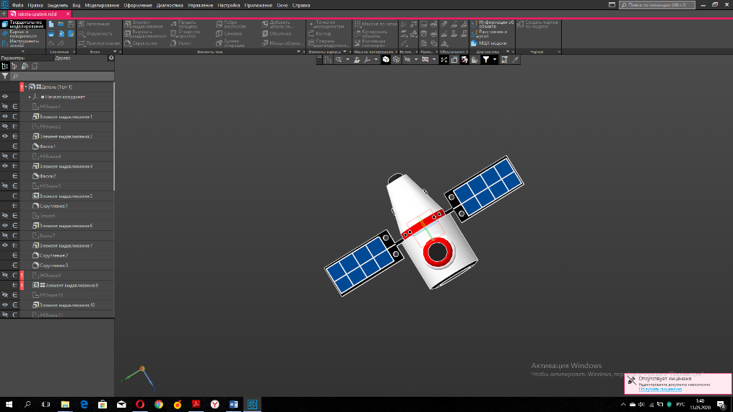

Рисунок 3
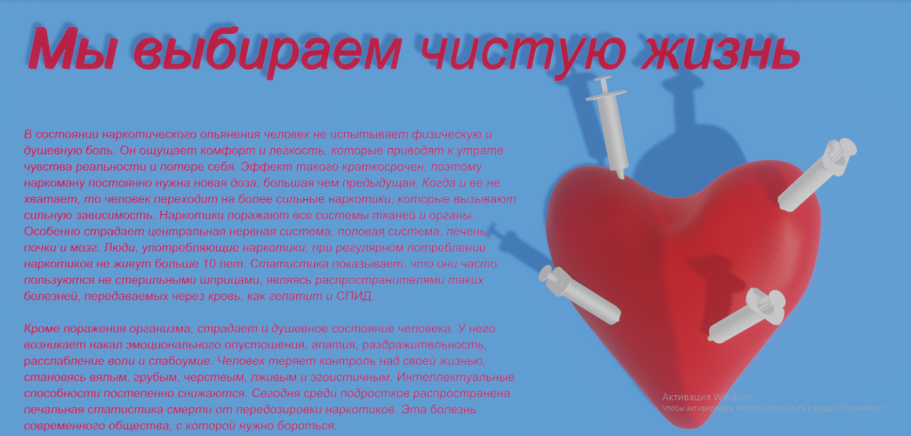

Рисунок 4
Таким образом, при правильном подходе, продуманной организации и системном участии дистанционный конкурс может стать очень действенным методом обучения и воспитания учащихся. Современные студенты учатся и развиваются не только за партами, но и на обширных интернет-просторах. И нам, важно принять этот факт и помочь им выбирать только те ресурсы, которые действительно станут для них стимулом и механизмом эффективного обучения и развития.

Литература
- https://www.it-pedagog.ru/dk-kak-metod-obucheniya-i-vospitani
- file:///C:/Users/USER/Downloads/tehnologicheskie-aspekt-provedeniya-ochn-h-i-distantsionn-h-konkursov-po-shkoln-m-distsiplinam.pdf
- 3D-MODELLING сообщество ВК.

